**Лапец (в девичестве Сушко) Дария (Lapciowa Darija z Suszkow)**

25 января 1814 г – венчание с молодым Стефаном Лапецом с деревни Горелое (НИАБ 136-13-920, лист 21, №2/1814-б (ориг)).

**НИАБ 136-13-920:** Лист 21. **Метрическая запись №2/1814-б (ориг).**

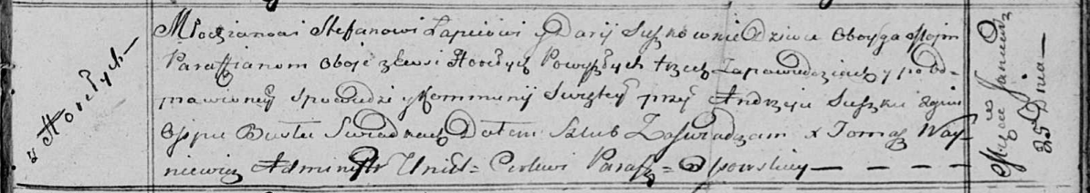

Осовская Покровская церковь. 25 января 1814 года. Запись о венчании.

Łapać Stefan – жених, молодой, парафии Осовской, с деревни Горелое.

Suszkowna Darija – невеста, девка, парафии Осовской, с деревни Горелое.

Suszko Andrzej – свидетель.

Busła Osip – свидетель.

Woyniewicz Tomasz – ксёндз.